EJERCICIO 1: PEDIR UN NÚMERO POSITIVO
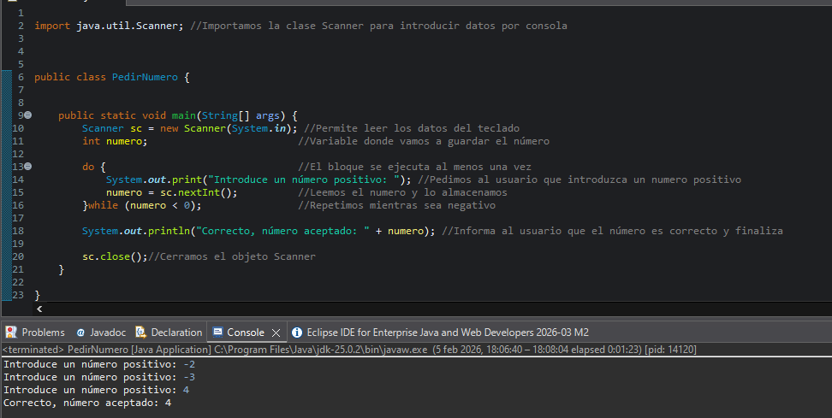

EJERCICIO 2: MENÚ SIMPLE
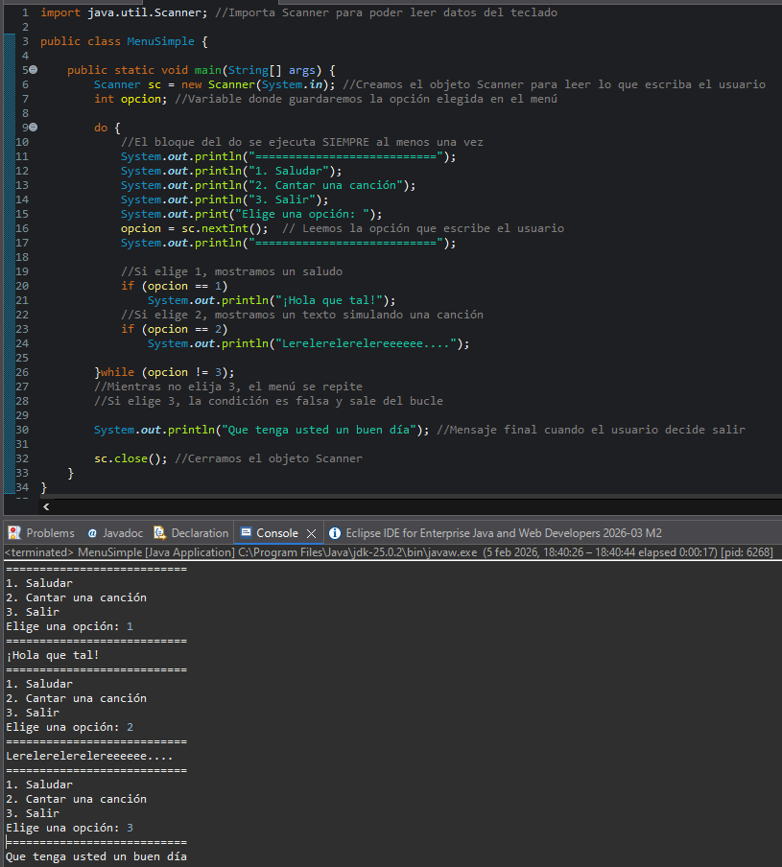

EJERCICIO 3: SUMAR NÚMEROS HASTA QUE EL USUARIO ESCRIBA 0
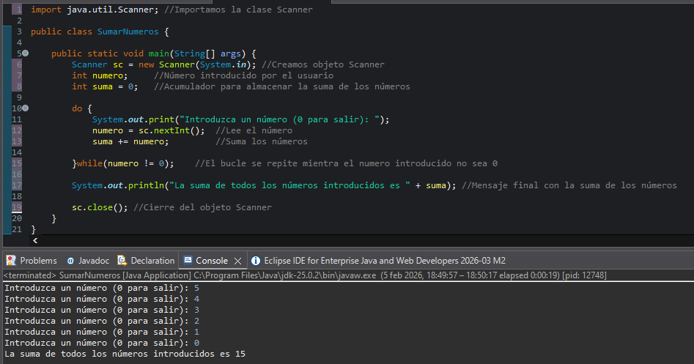
EJERCICIO 4: VALIDAR CONTRASEÑA SENCILLA
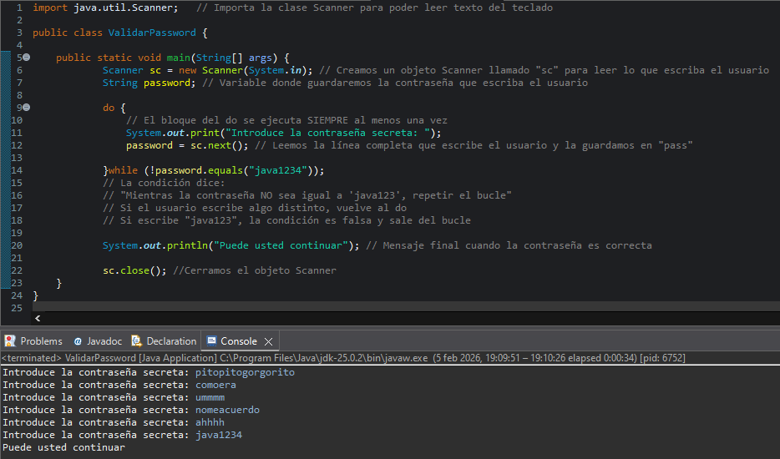

EJERCICIO 5: CUENTA ATRÁS CON REPETICIÓN
